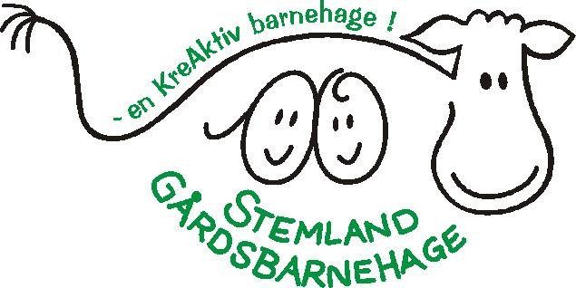
PROGRESJONSPLAN/UTVIKLINGSPLAN
FOR STEMLAND GÅRDSBARNEHAGE

ANTALL, ROM OG FORM

 | MÅL: | METODE:
TRINN 1  0-2 | - Telle 1,2,3  - Gjenkjenne former  - Høre navn på ulike begreper  - Vite forskjell på stor-liten  - Ha duplo tilgjengelig – konstruksjon – tårn  - Rydding av leker - sortere | - Puttebokser  - Tellinger  - Tilgjengelig konstruksjonsmateriale  - Voksne veiledere  - Voksne som setter ord på alt, bruker begreper og påpeker det vi ser  - Tilgjengelig pusslespill  - Tilgjengelig lotto og memory  - Sanger
TRINN 2  2-4 | - Telle 1-5  - Få en forståelse av antall  - Oppmuntres til logisk tenkning  - Lego, duplo, jovo, sette sammen og konstruere  - Bli kjent med begrepene over-under-ved siden av..  - Få en forståelse av sammenhenger: 1 kopp-1 glass-1 kniv  - Overbegreper bør være kjent; mat, klær, drikke…  - Lage ulike former og mønster både inne og ute; sirkel, firkant, trekant  - Klappe rytmen i navnet sitt | - Voksne som undrer seg med- hvordan tror du det er?  - Spille spill  - Gårdsarbeid; antall kopper, mengde mat, avstand mellom settepotet – Ta barna med!  - Spille spill  - Deltagelse i hverdagsaktiviteter – dekke bord, bake, rydde  - Personalet må være bevisst sitt eget matematiske språk.  - Sangleker  - Bruke ellinger  - Språksprell  - Eventyr med begynnelse og slutt
TRINN 3  4-6 | - Tellinger opp til 20  - Navngi de vanligste formene  - Bruke matematiske begreper  - Skille fortid og fremtid  - Konstruksjon med lego. Bruke bruksanvisninger  - Enkel regning – pluss  - Gjenkjenne mengder  - Gjenkjenne takt og rytme  - Sortere farger, størrelser, former osv | - Bruke terninger  - Ha tilgjengelige måleenheter  - Spille spill med tall og terning(se hva jeg kan)  - Ha klokke tilgjengelig  - Bruke we-do lego  - Språksprell  - Samlingsstund: hvem er her, hvor mange borte, hvor mange jenter/gutter?

